**ATIVIDADE JUNÇÃO DE TABELAS**

**FEITO POR ESTEVÃO OLIVEIRA LOCKS**

1. Implemente as consultas abaixo considerando o modelo conceitual abaixo e utilizando para realizar a junção os comandos que achar necessário de acordo com última aula.

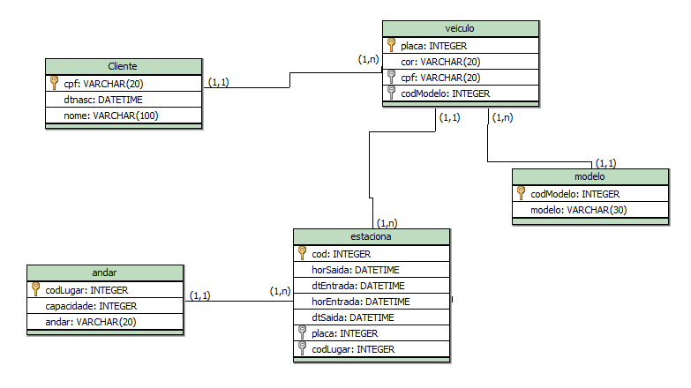

**Faça os insert’s necessários para responder as Junções Abaixo:**

1. **Salve os scripts DDL que resolvem a situação acima e cole aqui.**

**Script:**

**CREATE DATABASE estacionamento;**

**USE estacionamento;**

**-- cliente**

**CREATE TABLE cliente (**

**cpf varchar(20) PRIMARY KEY NOT null,**

**dtnasc datetime NOT null,**

**nome varchar(100) not null**

**);**

**-- andar**

**CREATE TABLE andar (**

**codlugar INT PRIMARY KEY AUTO_INCREMENT,**

**capacidade int NOT null,**

**andar varchar(20) not null**

**);**

**-- modelo**

**CREATE TABLE modelo (**

**codModelo int PRIMARY KEY AUTO_INCREMENT,**

**modelo varchar(30) NOT null**

**);**

**-- veiculo**

**CREATE TABLE veiculo (**

**placa INT PRIMARY KEY AUTO_INCREMENT,**

**cor varchar(20) NOT null,**

**cpf varchar(20) NOT null,**

**codModelo int NOT null,**

**FOREIGN KEY (cpf) REFERENCES cliente(cpf),**

**FOREIGN KEY (codModelo) REFERENCES modelo(codModelo)**

**);**

**-- estaciona**

**CREATE TABLE estaciona (**

**codestaciona INT PRIMARY KEY AUTO_INCREMENT,**

**horsaida time NOT null,**

**dtsaida date NOT null,**

**horentrada time NOT null,**

**dtentrada date NOT null,**

**placa int NOT null,**

**codlugar int NOT null,**

**FOREIGN KEY (placa) REFERENCES veiculo(placa),**

**FOREIGN KEY (codlugar) REFERENCES andar(codlugar)**

**);**

1. **Salve os comando DML de preenchimento e cole aqui:**
2. **Cole todos os inserts**

**INSERT INTO cliente (cpf, dtnasc, nome) VALUES**

**('11111111111', '1990-05-12', 'Ana Silva'),**

**('22222222222', '1985-07-23', 'Bruno Costa'),**

**('33333333333', '1978-03-15', 'Carlos Souza'),**

**('44444444444', '1992-11-02', 'Daniela Oliveira'),**

**('55555555555', '2000-01-30', 'Eduardo Pereira'),**

**('66666666666', '1995-06-18', 'Fernanda Rocha'),**

**('77777777777', '1989-09-09', 'Gabriel Martins'),**

**('88888888888', '1983-12-25', 'Helena Carvalho'),**

**('99999999999', '1997-04-10', 'Igor Almeida'),**

**('10101010101', '1991-08-05', 'Juliana Mendes');**

**INSERT INTO andar (capacidade, andar) VALUES**

**(50, 'Térreo'),**

**(40, '1º Andar'),**

**(35, '2º Andar'),**

**(45, '3º Andar'),**

**(30, '4º Andar'),**

**(20, '5º Andar'),**

**(25, 'Subsolo 1'),**

**(25, 'Subsolo 2'),**

**(15, 'Subsolo 3'),**

**(60, 'Cobertura');**

**INSERT INTO modelo (modelo) VALUES**

**('Fiat Uno'),**

**('Honda Civic'),**

**('Toyota Corolla'),**

**('Chevrolet Onix'),**

**('Volkswagen Gol'),**

**('Ford Ka'),**

**('Hyundai HB20'),**

**('Renault Kwid'),**

**('Jeep Compass'),**

**('Nissan Kicks');**

**INSERT INTO veiculo (cor, cpf, codModelo) VALUES**

**('Vermelho', '11111111111', 1),**

**('Preto', '22222222222', 2),**

**('Prata', '33333333333', 3),**

**('Branco', '44444444444', 4),**

**('Azul', '55555555555', 5),**

**('Cinza', '66666666666', 6),**

**('Amarelo', '77777777777', 7),**

**('Verde', '88888888888', 8),**

**('Preto', '99999999999', 9),**

**('Branco', '10101010101', 10);**

**INSERT INTO estaciona (horsaida, dtsaida, horentrada, dtentrada, placa, codlugar) VALUES**

**('10:30:00', '2025-09-01', '08:00:00', '2025-09-01', 1, 1),**

**('11:00:00', '2025-09-01', '09:15:00', '2025-09-01', 2, 2),**

**('14:45:00', '2025-09-01', '10:00:00', '2025-09-01', 3, 3),**

**('16:00:00', '2025-09-01', '12:30:00', '2025-09-01', 4, 4),**

**('18:10:00', '2025-09-01', '13:00:00', '2025-09-01', 5, 5),**

**('19:20:00', '2025-09-01', '14:30:00', '2025-09-01', 6, 6),**

**('20:15:00', '2025-09-01', '15:45:00', '2025-09-01', 7, 7),**

**('21:00:00', '2025-09-01', '16:10:00', '2025-09-01', 8, 8),**

**('22:05:00', '2025-09-01', '17:00:00', '2025-09-01', 9, 9),**

**('23:30:00', '2025-09-01', '18:00:00', '2025-09-01', 10, 10);**

1. **Cole pelo menos dois updates (alterando cor de carro e um modelo de um carro cadastrado errado)**

**UPDATE veiculo SET cor= 'Verde' WHERE placa=7;**

**UPDATE modelo SET modelo= 'Mitsubishi Lancer' WHERE modelo='Ford Ka’;**

1. **Cole pelo menos 1 delete extraindo um registro de um cliente que já tenha estacionado no local. Fique atento ao que deve acontecer quando vai tentar deletar e esse cliente já possui um carro cadastrado, e já estacionpu pelo menos uma vez. Explique o que houve quando foi fazer o delete e como resolveu para deletar;**

**Quando ralizei o DELETE, o PHP retornou um erro dizendo que não era possível deletar o cliente porque este era referenciado em outros registros de outras tabelas.**

1. Exiba a placa e o nome dos donos de todos os veículos.
2. Exiba o CPF e o nome do cliente que possui o veículo de placa “JJJ-2020” (Ou a que vocês cadastraram).
3. Exiba a placa e a cor do veículo dos carros que estacionaram no dia XX/XX/XXX.
4. Exiba a placa e o ano do veículo que possui o código de estacionamento 1.
5. Exiba a placa, o ano do veículo e a descrição de seu modelo, se ele possuir ano a partir de 2000.
6. Exiba o endereço, a data de entrada e de saída dos estacionamentos do veículo de placa “JEG-1010”.
7. Exiba a quantidade de vezes que os veículos de cor verde estacionaram.
8. Liste todos os clientes que possuem carro de modelo 1.
9. Liste as placas, os horários de entrada e saída dos veículos de cor verde.
10. Liste todos os estacionamentos do veículo de placa “JJJ-2020”.
11. Exiba o nome do cliente que possui o veículo cujo código do estacionamento é 2.
12. Exiba o CPF do cliente que possui o veículo cujo código do estacionamento é 3.
13. Exiba a descrição do modelo do veículo cujo código do estacionamento é 2.
14. Exiba a placa, o nome dos donos e a descrição dos modelos de todos os veículos.